**Отчет о проведении Месячника гражданской обороны**

**В МДОУ детский сад «Лучик»**

**с 01.10.2019г. по 01.11.2019г.**

В течение месяца в нашем дошкольном учреждении велась профилактическая работа

по гражданской обороне с воспитанниками, родителями и сотрудниками.

Согласно плану мероприятий по проведению Месячника гражданской обороны в МДОУ детский сад «Лучик» проведена следующая работа:

1. Проведено общее собрание с сотрудниками ДОУ по организации безопасности жизнедеятельности детей дошкольного возраста.
2. Для родителей оформлены памятки по пожарной, антитеррористической безопасности. Информация , пропагандирующая работу МЧС в уголке для родителей постоянно обновляется. С родителями в течение месяца проводились индивидуальные беседы по безопасности жизнедеятельности их детей.
3. Проведена консультация для воспитателей «ФГОС и содержание БЖД в современных образовательных программах»
4. Проведена объектовая тренировка с сотрудниками и воспитанниками по эвакуации из здания детского сада на случай возникновения ЧС.
5. В течение месяца с воспитанниками проводилась НОД по ОБЖ.
6. Воспитанники познакомились с произведениями Маршака, Чуковского, Остера, раскрывающие тематику безопасного поведения в чрезвычайных ситуациях.
7. Проведены беседы с детьми по плану мероприятий.
8. В течение месяца проводились дидактические , сюжетно-ролевые игры по профилактике безопасного поведения в чрезвычайных ситуациях.
9. Спортивный досуг по ОБЖ.

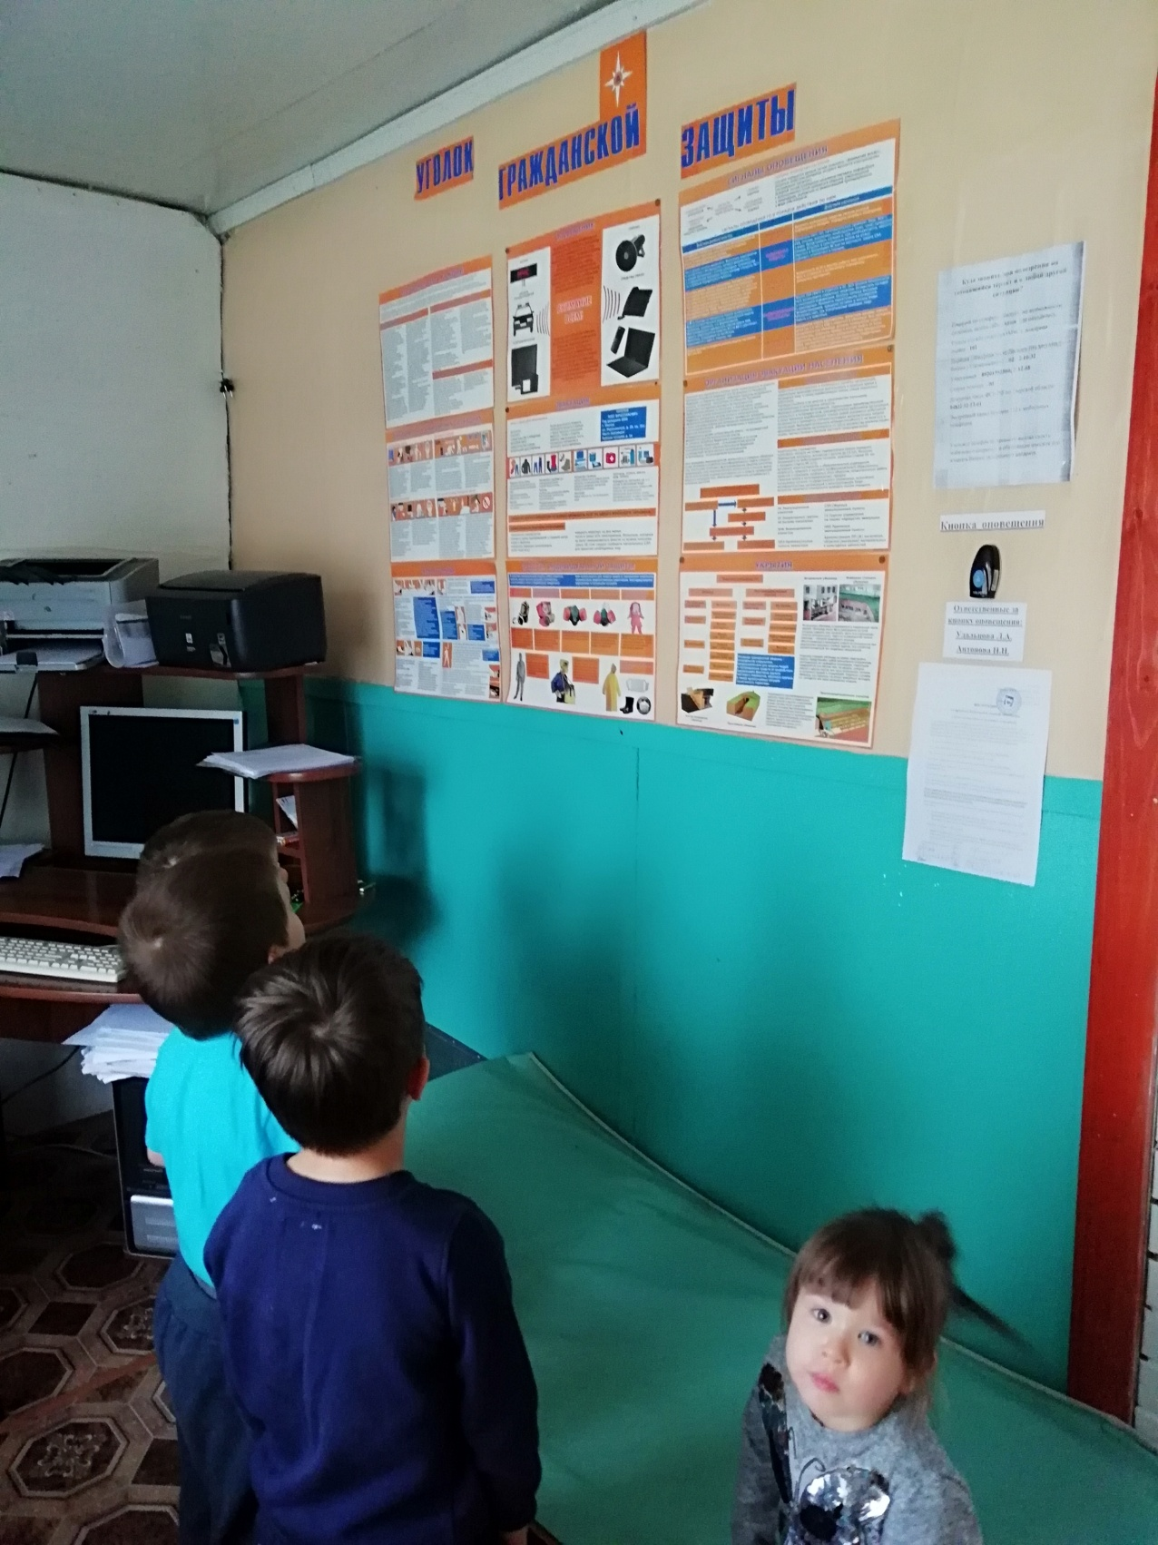

Знакомство с Уголком гражданской защиты

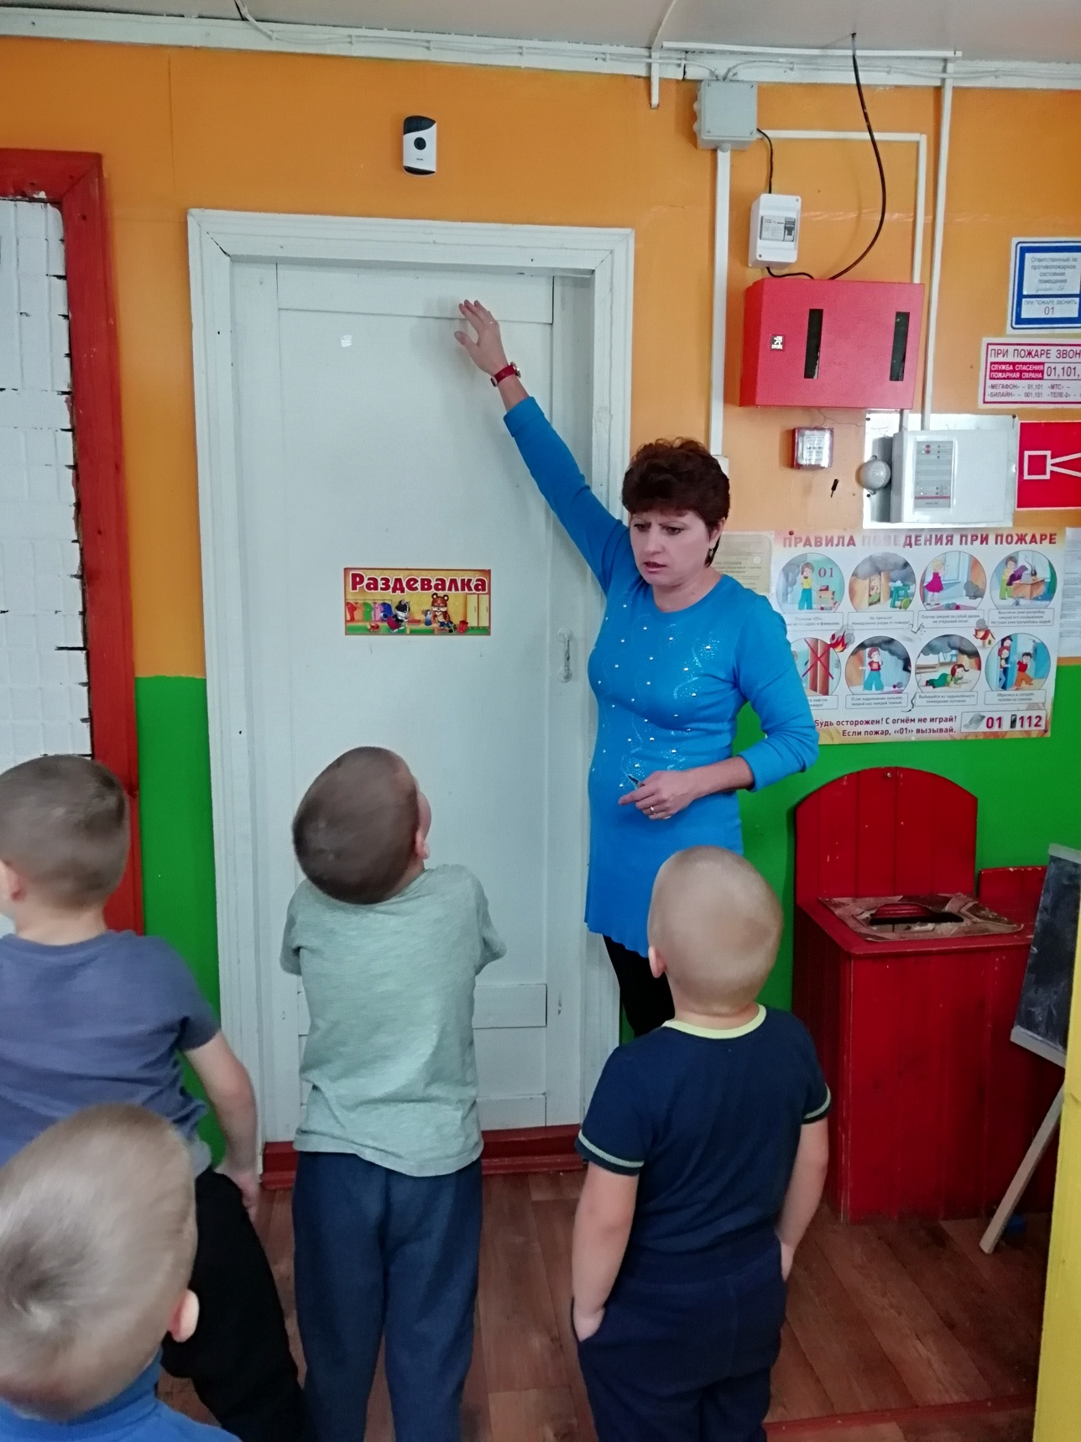

«Готовимся к эвакуации»

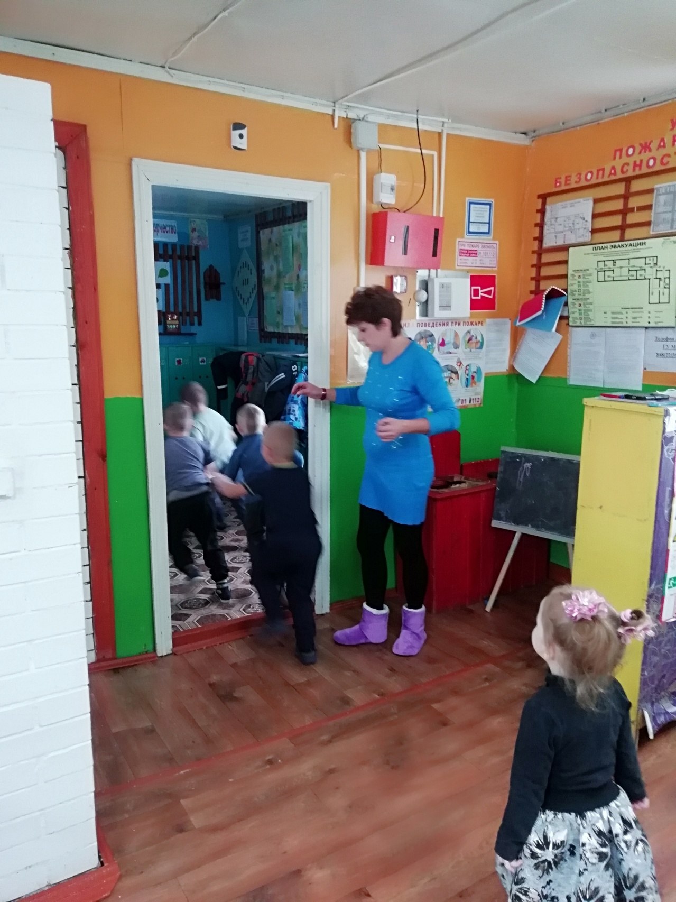

Тренировочная эвакуация

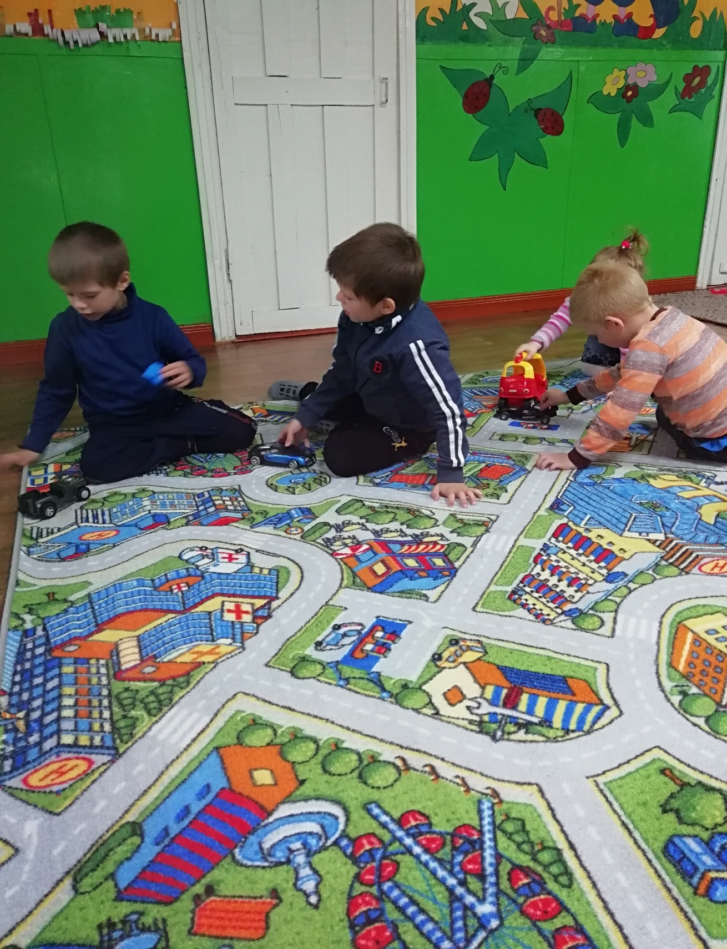

Сюжетно - ролевая игра «Дорожное движение»

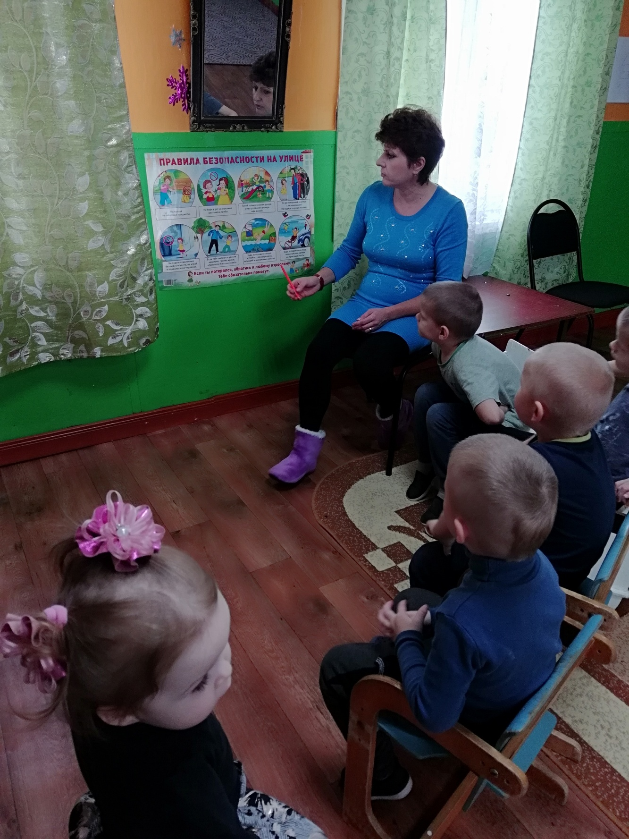

Беседа с детьми «Улица полна неожиданностей»

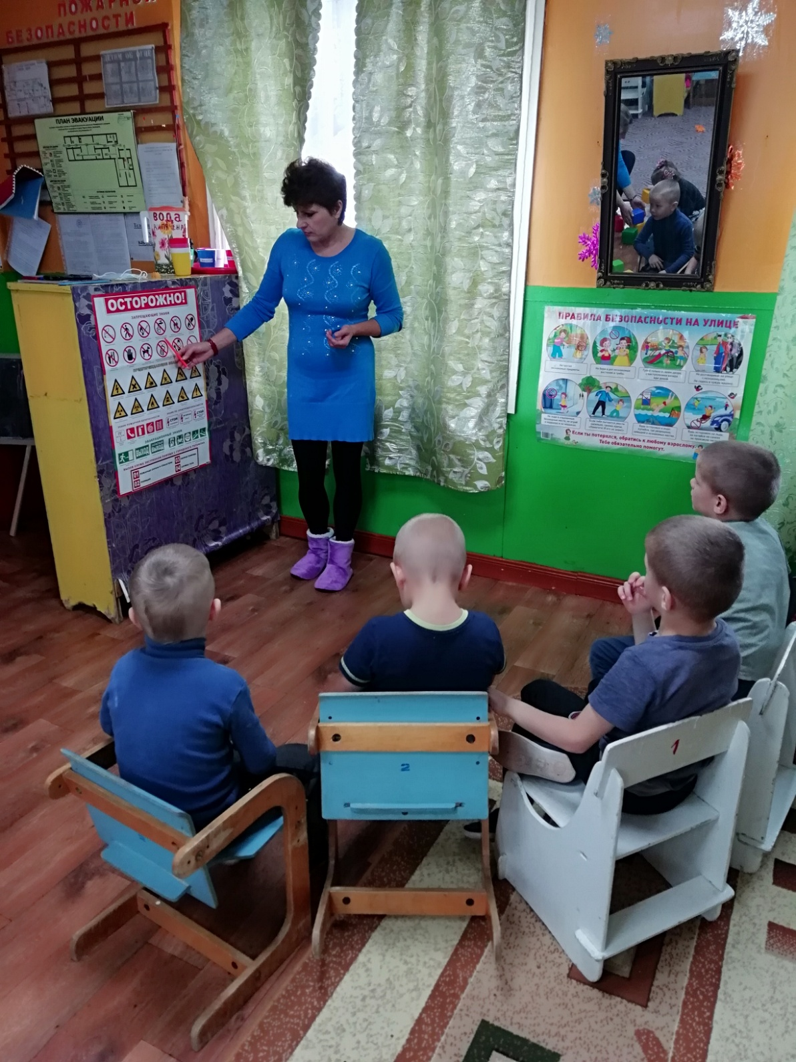

Беседа с детьми «Уроки осторожности»

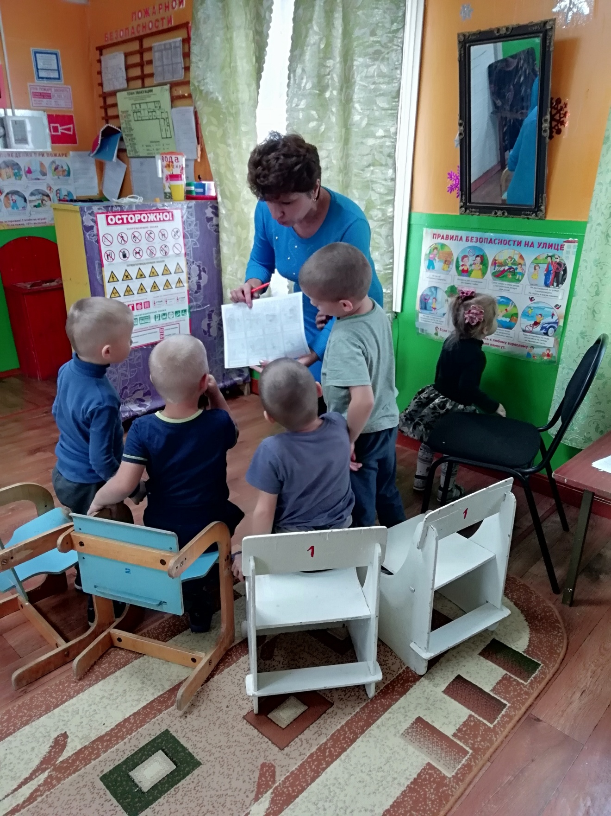

Моделирование ситуации «Незнакомые люди»

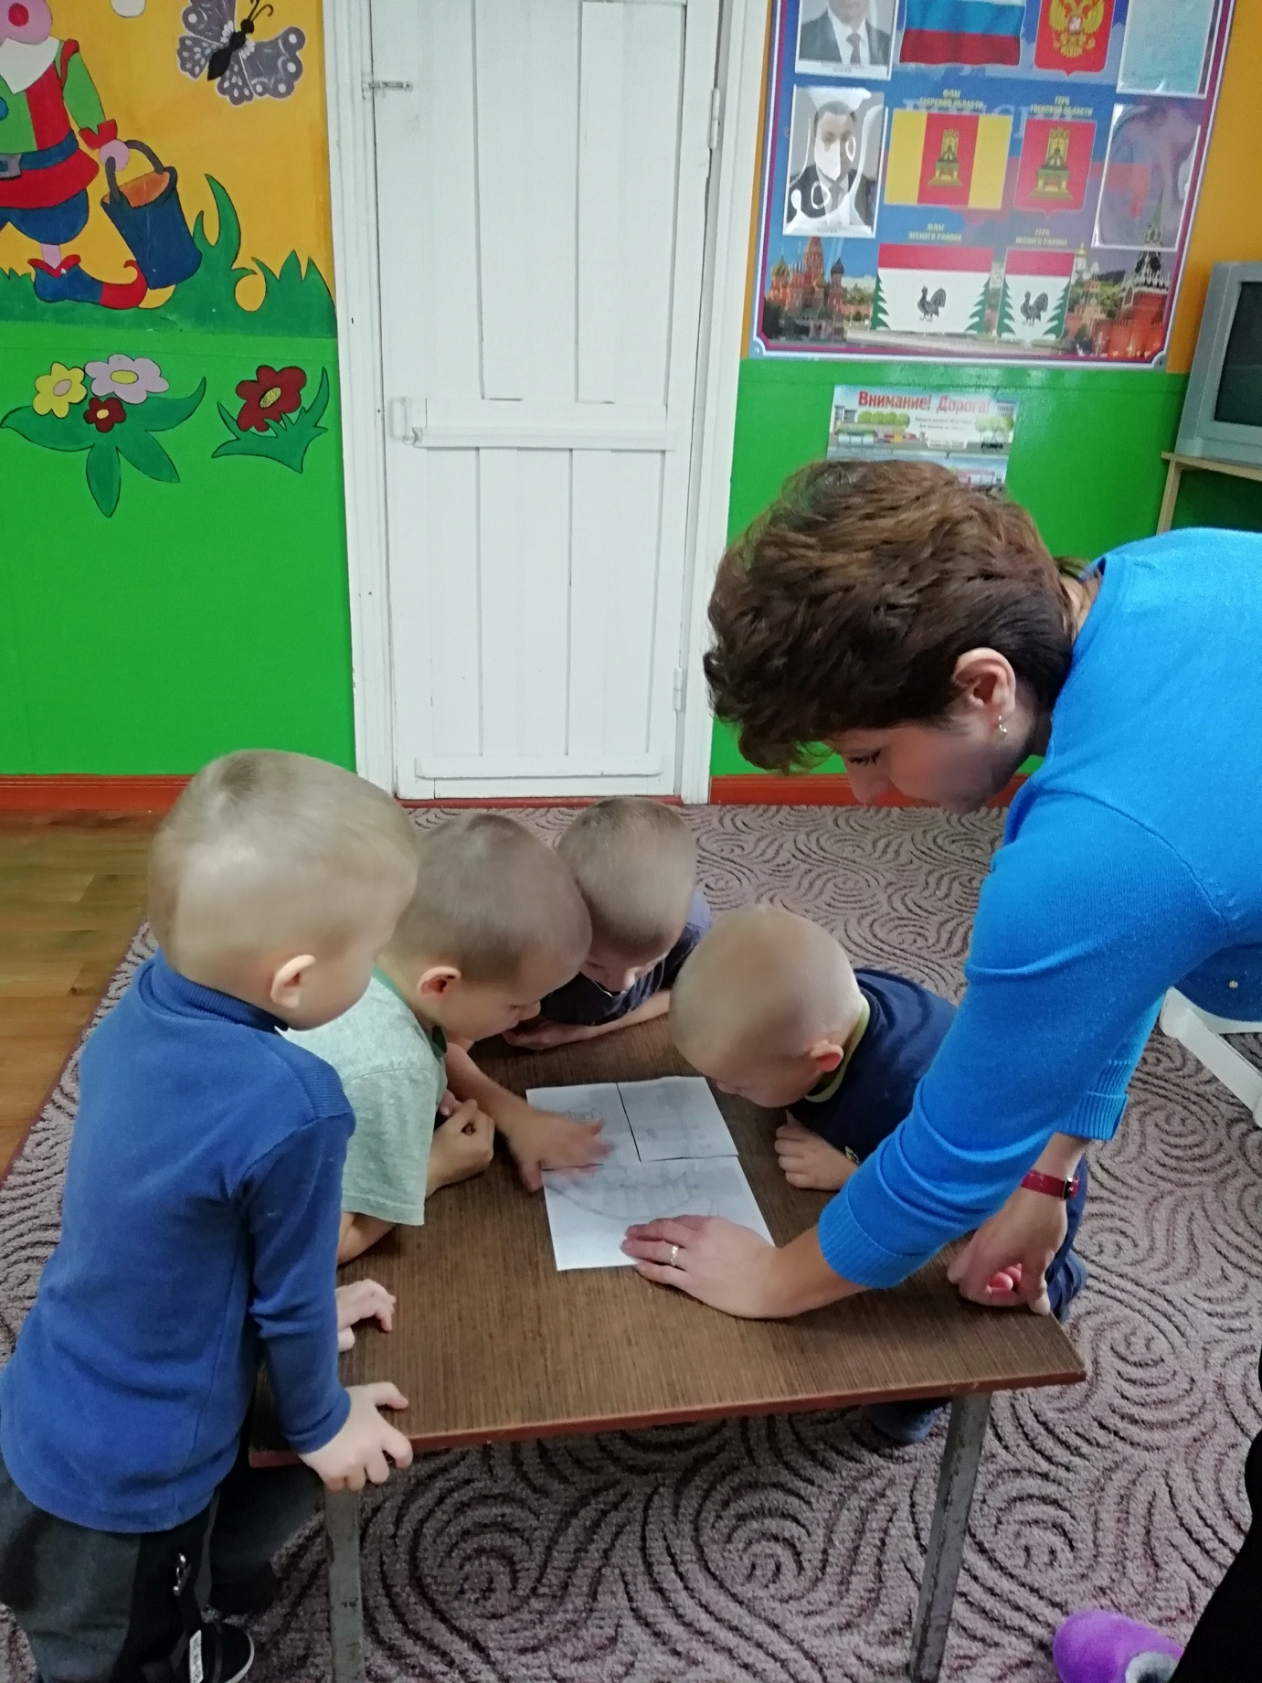

Дидактическая игра «Сложи картинку»

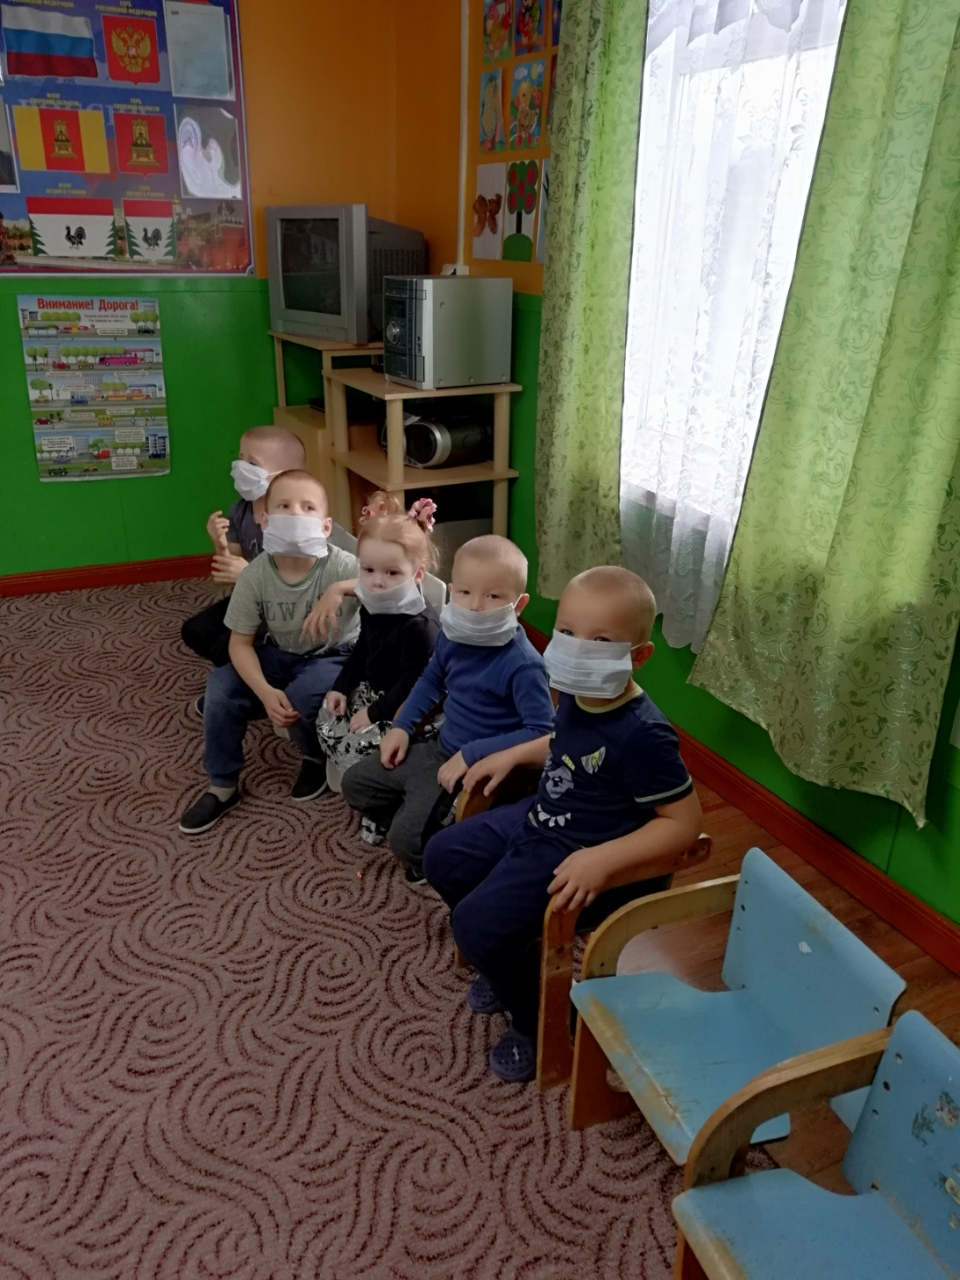

Сюжетно-ролевая игра «Медицинская помощь»